НЕКОММЕРЧЕСКОЕ ЧАСТНОЕ
ПРОФЕССИОНАЛЬНОЕ ОБРАЗОВАТЕЛЬНОЕ УЧРЕЖДЕНИЕ
«САЛЬСКИЙ ЭКОНОМИКО-ПРАВОВОЙ ТЕХНИКУМ»

РАБОЧАЯ ПРОГРАММА УЧЕБНОЙ ДИСЦИПЛИНЫ

ОП.06 Логистика

в рамках программы подготовки специалистов среднего звена

по специальности 38.02.04 Коммерция (по отраслям)

2022
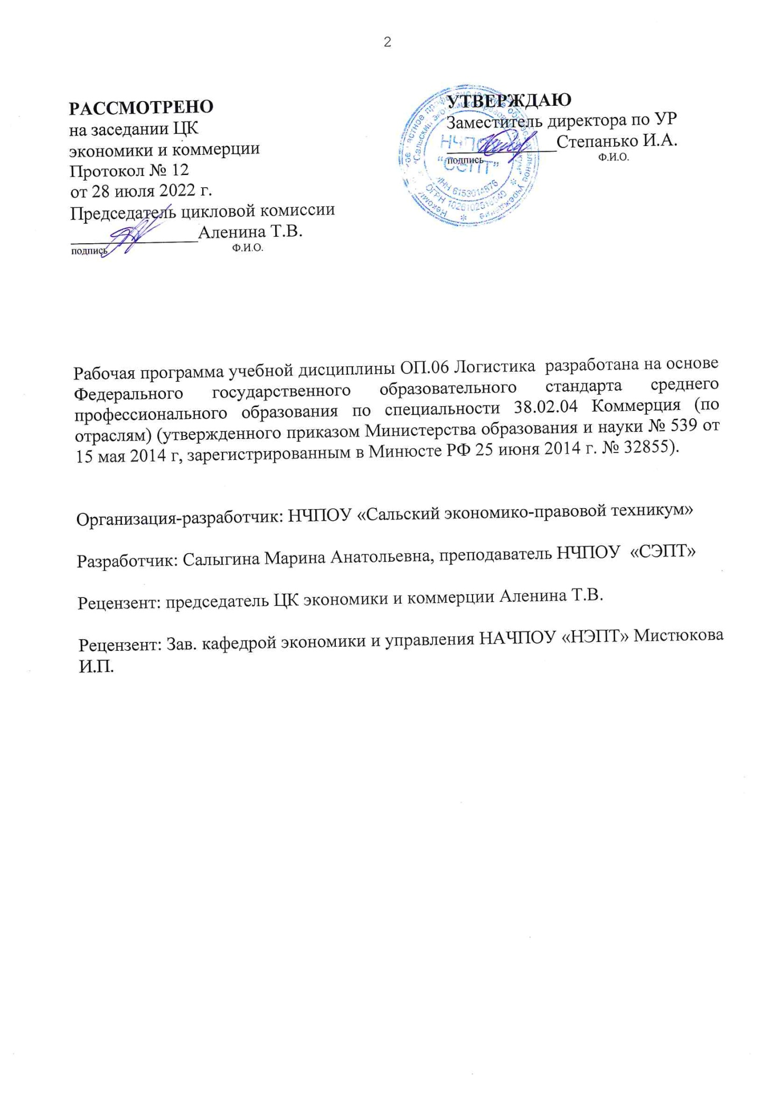

СОДЕРЖАНИЕ

- ПАСПОРТ РАБОЧЕЙ ПРОГРАММЫ УЧЕБНОЙ 4 ДИСЦИПЛИНЫ
- СТРУКТУРА И СОДЕРЖАНИЕ УЧЕБНОЙ 5 ДИСЦИПЛИНЫ
- УСЛОВИЯ РЕАЛИЗАЦИИ РАБОЧЕЙ ПРОГРАММЫ 10
УЧЕБНОЙ ДИСЦИПЛИНЫ
- КОНТРОЛЬ И ОЦЕНКА РЕЗУЛЬТАТОВ ОСВОЕНИЯ 11
УЧЕБНОЙ ДИСЦИПЛИНЫ

- ПАСПОРТ РАБОЧЕЙ ПРОГРАММЫ УЧЕБНОЙ
ДИСЦИПЛИНЫ

ОП.06Логистика
  - Область применения программы

Рабочая программа учебной дисциплины является частью программы подготовки специалистов среднего звена в соответствии с ФГОС СПО по специальности 38.02.04 Коммерция (по отраслям), 38.00.00 Экономика и управление.
  - Место дисциплины в структуре основной профессиональной образовательной программы: дисциплина входит в общепрофессиональные дисциплины профессионального цикла.
  - Цели и задачи дисциплины - требования к результатам освоения дисциплины:
В результате освоения дисциплины обучающийся должен уметь:

ПК1.2 | У 1 применять логистические цепи и схемы, обеспечивающие  рациональную организацию материальных потоков;
ПК1.9 | У 2 управлять логистическими процессами организации.
В результате освоения дисциплины обучающийся должен знать:

ПК 1.2 |  | З 1 цели, задачи, функции и методы логистики;
ПК1.2 |  | З 2логистические цепи и схемы, современные складские технологии, логистические процессы;
ПК1.2 |  | З 3 контроль и управление в логистике;
ПК 1.9 |  | З 4 закупочную и коммерческую логистику

Учебная дисциплина ОП.06 Логистика способствует формированию общих компетенций ( ОК 1-4,6,7 ).

  - Рекомендуемое количество часов на освоение программы дисциплины:
максимальной учебной нагрузки обучающегося 48 часов, в том числе: обязательной аудиторной учебной нагрузки обучающегося 32 часа; самостоятельной работы обучающегося 16 часов.

- СТРУКТУРА И СОДЕРЖАНИЕ УЧЕБНОЙ
ДИСЦИПЛИНЫ

- Объем учебной дисциплины и виды учебной работы

Вид учебной работы | Объем часов
Максимальная учебная нагрузка (всего) | 48
Обязательная аудиторная учебная нагрузка (всего) | 32
в том числе:
практические занятия | 16
Самостоятельная работа обучающегося (всего) | 16
в том числе:
Работа с тексом | 0
Составление конспекта | 4
Подготовка сообщение | 12
Подготовка реферата | 0
Промежуточная аттестация в форме экзамена

- Тематический план и содержание учебной дисциплины ОП.06 Логистика
Наименование разделов и тем | Содержание учебного материала, лабораторные работы и практические занятия, самостоятельная работа обучающихся | Объем часов | Уровень усвоения
1 | 2 | 3 | 4
Раздел 1. Общая характеристика логистики и факторы ее развития
Тема 1.1 Понятие, цели, задачи и методы логистики | Содержание учебного материала  Логистика: понятие, цели, задачи. Принципы логистики: системность, конкретность, научность, конструктивность, адаптивность.Методы логистики. Назначение, классификация, общая характеристика методов логистики. Анализ полной стоимости в логистике. | 2 | 1
 | Самостоятельная работа обучающихся  Написание сообщения: Эффективность методов логистики.  Описать предпосылки развития логистики в виде доклада | 4
Тема 1.2 Логистические системы и логистические цепи. | Содержание учебного материала  Понятие, назначение, виды логических систем.  Логические каналы: понятие, назначение, виды. Логические системы в торговле. Логические цепи: понятие, виды. | 2 | 2
 | Практическое занятие № 1  Определение эффективности собственного производства комплектующих изделий. | 2
Тема 1.3  Функциональные области логистики | Содержание учебного материала  Характеристика и взаимосвязь функциональных областей логистики.Функциональные области логистики: классификация. | 2 | 2
Тема 1.3  Функциональные области логистики | Практическое занятие № 2  Оценка работы поставщиков. | 2
Тема 1.4 Сущность распределительной логистики | Содержание учебного материала  Сущность распределительной логистики. Канала распределения и товародвижения. Логистическое посредничество. | 2 | 2
Тема 1.4 Сущность распределительной логистики | Практические занятия  № 3Принятие решения по закупке товаров.  № 4 Расчет суммарного материального потока логистической системы предприятия. | 2  2
Тема 1.4 Сущность распределительной логистики | Самостоятельная работа обучающихся  Подготовка конспекта на тему: Использование в торговой логистике технологии идентификации штриховых товарных кодов Рационализация товародвижения спиртных напитков на основе анализа полной стоимости. | 4

Раздел 2. Основы макрологистики движения ресурсов
Тема 2.1.  Транспортная  логистика. Информационная  логистика. | Содержание учебного материала  Понятие, цели и задачи транспортной логистики  Применение логистических методов на транспорте. Транспортные коридоры и транспортные цепи.Понятие, назначение, сущность, задачи информационной логистики. | 2 | 2
 | Практические занятия  № 5Выбор оптимального вида транспорта для поставки товаров.  №6Решение задач с применением информационной логистики | 2  2
 | Самостоятельная работа обучающихся  Подготовка сообщений на тему: Использование в торговой логистике технологии идентификации штриховых товарных кодов | 4
Тема 2.2.  Логистика  складирования | Содержание учебного материала  Логистический процесс на складе. Принципы логистической организации складских процессов. | 2 | 2
 | Практические занятия  №7 Определение размера склада.  № 8 Определение емкости склада | 2  2
 | Самостоятельная работа обучающихся  Подготовить сообщение «Характеристика системы складирования и размещения». | 4
Тема 2.3.  Логистика запасов. Стратегия и прогнозирование в логистике | Содержание учебного материала  Управление запасами в логистике.  Материальные запасы: понятие, причины создания, виды, двойственный характер. Определение оптимального размера заказываемой партии. Сокращение запасов. Система контроля состояния запасов. Взаимосвязь управления запасов с другими функциями логистики. Процедура разработки логистической стратегии. Влияние внешней среды на логистическую стратегию фирмы. | 4 | 2
 | Итого | 48

- УСЛОВИЯ РЕАЛИЗАЦИИ ПРОГРАММЫ ДИСЦИПЛИНЫ
- Требования к материально-техническому обеспечению
Учебная дисциплина реализуется в кабинете «Организация коммерческой деятельности и логистики» Оборудование учебного кабинета: посадочные места по количеству обучающихся, рабочее место преподавателя, мультимедиапроектор, ноутбук
Информационное обеспечение обучения Перечень рекомендуемых учебных изданий, Интернет-ресурсов, дополнительной литературы

Основные источники:
- Левкин, Г. Г. Логистика [Электронный ресурс] : учебник / Г. Г. Левкин, А. М. Попович. — Электрон. текстовые данные. — Омск : Омский государственный университет им. Ф.М. Достоевского, 2014.

Дополнительные источники:
- Тебекин, А. В. Логистика [Электронный ресурс] : учебник / А. В. Тебекин. — Электрон. текстовые данные. — М. : Дашков и К, 2018.
- Нобукаца, Ацума Логистика и управление розничными продажами [Электронный ресурс]: ведущие эксперты о современной практике и тенденциях / Ацума Нобукаца, Кристофер Мартин, Хигаси Тосикацу ; под ред. Ферни Джон, Спаркс Ли ; пер. С. А. Воронков. — Электрон. текстовые данные. — Новосибирск : Сибирское университетское издательство, 2017.
- Логистика : учебное пособие для СПО / Г.Г. Левкин, Е.А. Панова. — 2-е изд. — Электрон. текстовые данные. — Саратов: Профобразование, Ай Пи Эр Медиа, 2018.
- Основы логистики: Учебное пособие / Б.И. Герасимов, В.В. Жариков, В.Д. Жариков. - 2-e изд. - М.: Форум: НИЦ ИНФРА-М, 2015.

4 КОНТРОЛЬ И ОЦЕНКА РЕЗУЛЬТАТОВ

ОСВОЕНИЯ ДИСЦИПЛИНЫ

Контроль и оценка результатов освоения дисциплины осуществляется преподавателем в процессе проведения практических занятий, тестирования, устного индивидуального опроса, решением задач, выполнением практических заданий, во время проведения промежуточной аттестации в форме экзамена.

Результаты освоения  (объекты оценивания) |  | № темы, практического задания | Формы и методы контроля и оценки результатов обучения | Форма аттестации  (в соответствии с учебным планом)
ПК1.2 | У 1 применять логистические цепи и схемы, обеспечивающие  рациональную организацию материальных потоков; | Практическое занятие № 1 | Индивидуальный опрос для проверки формул необходимых для выполнения практического задания  Наблюдение за ходом выполнения работы на практическом занятии (решение задач)  Задачи для проверки усвоенных умений с взаимоконтролем
ПК1.2 |  | Практическое занятие № 4 | Наблюдение за ходом выполнения работы на практическом занятии (решение задач)
ПК1.2 |  | Практическое занятие № 7 | Письменная работа по карточкам по проверке опорных знаний по теме 2.2  Наблюдение за ходом выполнения работы на практическом занятии (решение практических задач)
ПК1.2 |  | Практическое занятие № 8 | Наблюдение за ходом выполнения работы на практическом занятии (решение задач)
ПК1.9 | У 2 управлять логистическими процессами организации. | Практическое занятие № 2 | Индивидуальный опрос для проверки опорных знаний для выполнения практического задания  Наблюдение за ходом выполнения работы на практическом занятии (решение ситуационных задач)
ПК1.9 | У 2 управлять логистическими процессами организации. | Практическое занятие № 3 | Письменная работа по карточкам по проверке опорных знаний по Теме 1.4  Наблюдение за ходом выполнения работы на практическом занятии (составление схемы логистической системы)
ПК1.9 | У 2 управлять логистическими процессами организации. | Практическое занятие № 5 | Тестирование для проверки знаний материала по теме 2.1  Наблюдение за ходом выполнения работы на практическом занятии (решение ситуационных задач)
ПК1.9 | У 2 управлять логистическими процессами организации. | Практическое занятие № 6 | Наблюдение за ходом выполнения работы на практическом занятии (построение схемы информационного потока логистической системы)
ПК 1.2 | - З 1 цели, задачи, функции и методы логистики. | Тема 1.1 | - Устный индивидуальный опрос для проверки усвоения нового учебного материала.  - Тестирование для проверки усвоения новых знаний.  - Оценка самостоятельной работы по подготовке сообщения к теме 1.1 | экзамен
ПК1.2  ПК1.2 | - З 2 логистические цепи и схемы, современные складские технологии, логистические процессы; | Тема 1.2 | 1 Устный индивидуальный опрос для проверки усвоения нового учебного материала.  2 Тестирование для проверки усвоения новых знаний.  3 Оценка самостоятельной работы по подготовке сообщения к теме 2.2 | экзамен
ПК1.2  ПК1.2 |  | Тема 2.2 | 1.Устный индивидуальный опрос для проверки усвоения нового учебного материала:  2.Тестирование (укажите правильный ответ) для проверки усвоения новых знаний: | экзамен
ПК1.2  ПК1.2 |  | Тема 1.3 | 1.Устный индивидуальный опрос для проверки усвоения нового учебного материала  2.Тестирование (укажите правильный ответ) для проверки усвоения новых знаний | экзамен
ПК1.2  ПК1.2 | -З 3 контроль и управление в логистике; | Тема 2.1 | 1 Устный индивидуальный опрос для проверки усвоения нового учебного материала.  2 Тестирование для проверки усвоения новых знаний.  3 Оценка самостоятельной работы по подготовке сообщения к теме 2.1 | экзамен
 | -З 3 контроль и управление в логистике; | Тема 2.3 | 1.Устный индивидуальный опрос для проверки усвоения нового учебного материала | экзамен
ПК 1.9 | - З 4 закупочную и коммерческую логистику | Тема 1.4 | - Индивидуальный устный опрос для проверки усвоения нового учебного материала:  2 Тестирование для проверки усвоения новых знаний.  3 Оценка самостоятельной работы по написанию конспекта к теме 1.4 | экзамен

